Versión 0.0
21/03/2025


INSTRUCTIVO DE TRABAJO
REEMPLAZO DE VALVULAS ESCLUSAS
SERVICIOS NASER SRL – SAN MARTIN 8500 NEUQUEN (8300) +54 9 2994 57-6619

Realizado por : | Verificado por : | Aprobado por :
Diego Morales | Ariel Costallat | Juan Basoalto
Supervisor de operaciones | Ref. SGC | Coordinador de operaciones

- Objeto:
Establecer una metodología de trabajo seguro para realizar el reemplazo de válvulas de tipo compuerta (2 9/16”).
- Alcance:
Todas las Operaciones de Servicios NASER SRL que requieran esta tarea.
- Referencias
- ISO 9001: 2015
- ISO 14001:2015
- ISO 45001:2018
- Descripción
Realizar tarea entre dos operarios.
Dar aviso al recorredor para la habilitación del permiso de trabajo in situ.
Delimitar zona de trabajo.
Descargar herramientas de trabajo.
Verificar en conjunto con la Autoridad de Área Local (AAL) que la cañería esté desafectada, bloqueada y etiquetada.
Verificar doble bloqueo en conjunto con la AAL antes de intervenir la cañería.
Realizar apertura de la cañería y monitorear atmosfera con equipo de 4 gases. En ausencia de gases tóxicos o atmósfera peligrosa se continua con la tarea.
Utilizar una bandeja contenedora de líquidos para evitar derrames. Realizar limpieza de partes contaminadas, con trapos.
4.1 Elementos de protección personal
- Casco de seguridad
- Guantes con protección de impactos
- Calzado de seguridad
- Mameluco ignífugo
- Protector ocular

  - Herramientas a utilizar
- Detector de 4 gases.
- Herramientas manuales varias.
- Equipo de torque hidráulico.
- Llaves combinadas, llaves de golpe.
- Tubos.
- Barretin.
- Bandeja.

4.3 Consideraciones previas
- Verificar que la tubería esté alineada.
- Verificar paralelismo entre bridas.
- Verificar que el espacio entre las bridas sea suficiente para que la válvula encaje.
- Consultar las instrucciones del fabricante para determinar la longitud de los pernos.
- No usar juntas adicionales ni grasas en la cara del cuerpo de la válvula.
- Antes de la instalación de la válvula, las tuberías deben estar limpias de cualquier tipo de suciedad, rebabas y residuos de soldadura para evitar daños en los asientos y la superficie de la esfera.
- En todo momento mantener el orden y limpieza en las instalaciones.
4.4 Válvula Tipo Compuerta
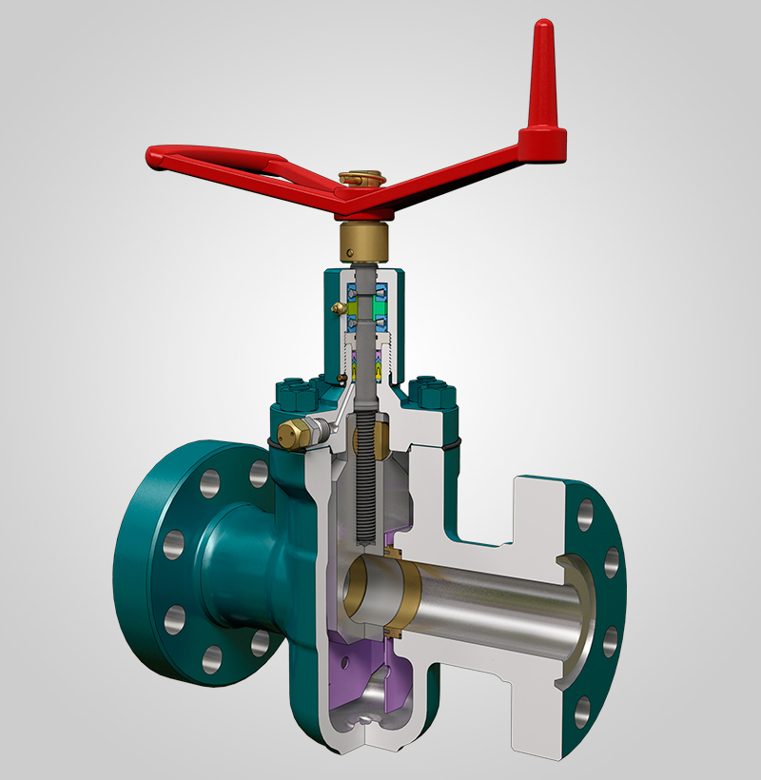
4.5 Desmontaje
- Cerrar la válvula.
- Aflojar y extraer los bulones de las bridas.
- Separar las bridas con una herramienta adecuada (separador de bridas/barretín).
- Extraer la válvula con asistencia de hidrogrúa.

4.6 Sustitución
- Colocar la nueva válvula entre las bridas.
- Centrar el cuerpo de la válvula.
- Colocar todos los espárragos.
- Abrir completamente la válvula
- Mantener la válvula alineada con las bridas.
- Retirar los separadores y atornillar las tuercas

4.7 Ajuste de espárragos
Para volver a colocar los bulones se deberán ajustar de la siguiente manera según medida de brida.
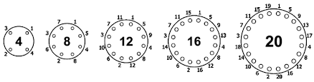
En caso de utilizar equipo de torque hidráulico, respetar la siguiente tabla:

5.0 Responsabilidades
Coordinador de operaciones, Supervisores, Operadores y Ayudantes.
- Anexo / Registro

Seguimiento de la Revisión de Documentos
Nombre del Documento | Modificaciones Principales
POSN02-IT04 Reemplazo de válvulas esclusas. | Para su aplicación.

